**中国矿业大学**

**计算机科学与技术学院**

**2021级本科生课程报告**

课程名称 软件工程实践

报告时间 2023年10月29日

姓名 李易蔚 学 号 08212929

班 级 计算机科学与技术2021-1班

专 业 计算机科学与技术

任课教师 张磊

目录

一 数据流图和原型界面数目统计 1

二 中国银行APP业务系统需求分析 1

1系统目标 1

三 中国银行APP业务系统数据流图 1

1.1 账户信息添加 1

1.2 账户信息修改 2

1.3 账户信息删除 2

四 中国银行APP业务系统原型系统 3

1 转账模块原型图设计 3

五 实验体会 3

1. 数据流图和原型界面数目统计

|  |  |  |
| --- | --- | --- |
| 类型 数量 | 图形数量 | 加工数量 |
| 数据流图 | 3 | 3 |
| 原型 | 3 |  |

1. 中国银行APP业务系统需求分析

1系统目标

中国银行APP收付款及账户管理系统旨在满足用户的日常业务需求，使用户能够方便地进行转账、收付款、扫码和账户管理等操作。系统具有以下目标和特点：

1. 界面简洁：系统界面设计简洁，操作方便，用户能够快速完成操作，减少时间浪费。系统响应时间短，流畅性好，提升用户体验。

2. 可扩展性和灵活性：系统具有良好的可扩展性，方便进行系统升级和维护。系统设计灵活，能够适应不断变化的业务需求和技术环境。

3. 强大的适应性：系统能够应对各种突发情况，确保数据的完整性和可靠性。系统具备稳定性和容错性，能够有效应对意外情况，保障用户和银行的利益。

4. 高安全性：系统具备高度的安全性，确保用户操作过程的安全。采用多层次的安全措施，包括身份验证、数据加密和防止欺诈等功能，保护用户的资金和个人信息安全。

2 需求划分

中国银行APP收付款及账户管理系统的主要功能包括：

1. 账户管理：用户可以添加、查询、修改和删除账户基本信息的申请，系统会审查并执行相应操作，并及时通知用户。

2. 生成收款码：用户可以生成收款码，系统根据用户账户信息生成相应的收款码，方便他人扫码付款。

3. 生成付款码：用户可以生成付款码，系统根据用户账户信息生成相应的付款码，方便扫码支付。

4. 扫码：用户可以使用系统扫描二维码，系统会核验用户身份和检查动态码的有效期，如果通过验证，系统将执行相应操作，并更新流水信息，同时通知用户操作结果。

5. 转账：用户可以发起转账申请，系统会根据申请类型进行审查，并执行相应的转账操作。转账完成后，系统会更新流水信息，并及时通知用户转账结果。

6. 查询转账记录：用户可以查询转账记录，系统会根据用户的请求查询流水数据库，并将查询结果通知用户。

以上是中国银行APP收付款及账户管理系统的主要功能和特点，旨在提供便捷、安全、高效的服务，满足用户的日常金融需求。

1. 中国银行APP业务系统数据流图
   * 1. 账户信息添加

用户提出添加信息请求。中国银行APP会审查有效性并进行安全工具验证。验证通过后会更新账户信息数据库，并将结果通知用户。



图3-1 DFD—账户信息添加

* + 1. 账户信息修改

用户提出修改信息请求。中国银行APP会审查有效性并进行安全工具验证。验证通过后会更新账户信息数据库，并将结果通知用户。



图3-2 DFD—账户信息修改

* + 1. 账户信息删除

用户提出删除信息请求。中国银行APP会进行安全工具验证。验证通过后会更新账户信息数据库，并将结果通知用户。



图3-3 DFD—账户信息删除

1. 中国银行APP业务系统原型系统
   1. 转账模块原型图设计

转账汇款、账户转账、手机号转账原型图如图所示：

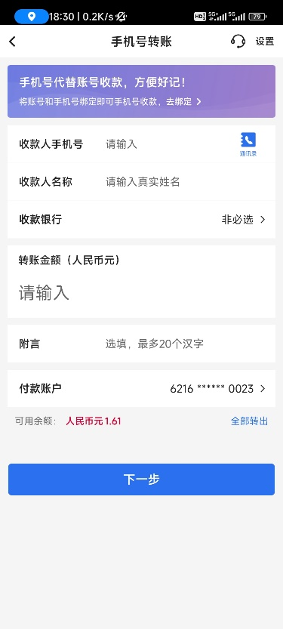 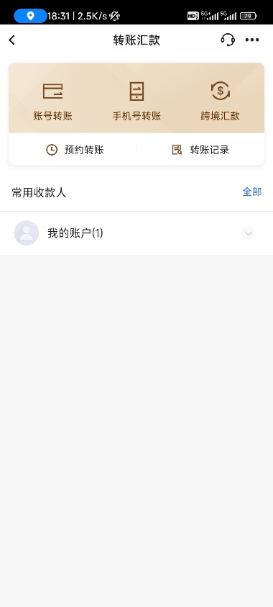 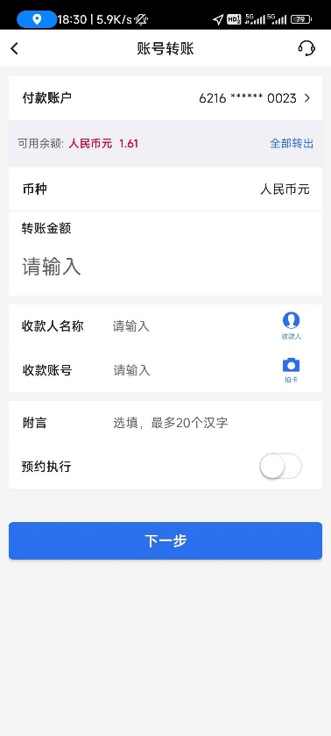

1. 实验体会

本次实验是软件工程实践中的软件需求分析实验。通过这次实验，我们学习了结构化需求分析方法的基本步骤和操作，了解了数据流图的绘制方法，以及软件原型图的制作。在实验过程中，我们熟悉了使用软件工具如Visio和Axure等进行需求分析的操作。

初次接触这些软件时，我们可能会感到陌生，但通过查阅网上的资料并逐步摸索，我们逐渐掌握了这些工具的使用方法。特别是在绘制数据流图的过程中，我们深刻体会到了团队工作的重要性。单独一人进行绘图可能由于思路的局限性或缺乏有效的沟通而导致图表不够全面或存在不合理之处。然而，在团队成员的讨论中，我们不仅提高了绘图的效率，还对结构化需求分析的方法过程有了更深入的理解。

通过本次实验，我们不仅掌握了软件需求分析的基本方法和工具的使用，还加强了团队合作和沟通的能力。这将对我们今后的软件开发工作和项目管理中起到积极的促进作用。